Katedra za računarstvo i automatiku

Predmet: Upravljački algoritmi u realnom vremenu

**Projekat**

Upravljački algoritam postrojenja za miješanje i

termičku obradu tečnih produkta

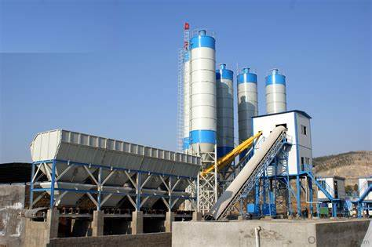

Autori: Profesor:

Anastasija Golić Zeljko Kanović

Jelena Batanović Asistent:

Mihailo Gluhović Smilja Stokanović

Borjan Šarenac

**Sadržaj**

1. Uvod u projekat.....................................................................
2. Način rada postrojenja..........................................................
3. Ideja za izvedbu.....................................................................
4. Realizacija..............................................................................
5. Zaključak……………………………………………………………………………

**Uvod u projekat**

Projekat dizajniranja i implementacije upravljačkog algoritma postrojenja za miješanje i termičku obradu tečnih produkta predstavlja proces kreiranja samog algoritma i njegovom povezivanja sa svim komponentama koje učestvuju u ovom projektu.

Sam kod(algoritam) napisan je u programu [LabView,](https://www.ni.com/en-rs/shop/labview.html) koji je razvila kompanija National Instruments i koji predstavlja grafičko okruženje koje inzinjeri koriste u svrhe razvoja automatičarskih aplikacija, validacije i testnih sistema.

## Softver koji smo koristili za simulaciju samog postrojenja je [ProTrain](https://www.lucas-nuelle.fr/), softver razvijen od strane Lucas Nülle koji služi za obuku nad raznim sistemima kao i njihovu simulaciju. Neki od tih sistema su razni sistemi automobilske industrije, vodovodi, sistemi distribucije električne energije, razna postrojenja itd.

Za komunikaciju izmedju računara i hardvera kao i protok ulaznih/izlaznih podataka je korišten CompactRio Real-Time Controller od kompanije National Instruments, preciznije model cRIO NI-9024, sa implementiranim mrežnim karticama za analogne i digitalne ulaze i izlaze.

**Način rada postrojenja**

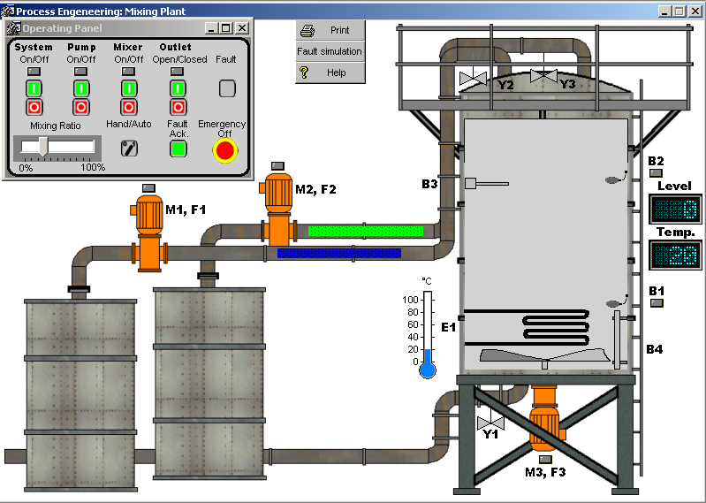

Slika 1

M1 i M2 su pumpe koje su zadužene za prenos materija iz rezervoara u rezervoar za obradu, a motor M3 pokreće mehanizam za miješanje. Ventili Y2 i Y3 su ulazni ventili, a Y1 je ventil zadužen za odliv obrađene smjese. Senzori B4,B1 i B2 mjere nivo tečnosti, a senzor B3 temperaturu tečnosti koju zagrijava grijač E1.

Nakon zadavanja odnosa komponenti smjese aktiviraju se pumpe i otvaraju ventili koji pune rezervoar za obradu. Senzor B4 konstantno vrši mjerenje nivoa, dok radi prevencije pregrijavanja, senzor B1 javlja sistemu da li je ostvaren minimalni nivo, a B3 konstantno mjeri temperaturu. Pri ostvarivanju uslova za početak obrade, pale se motor M3 za miješanje i grijač E1. Nakon gotove obrade, otvara se ventil Y1 za odliv smjese koja se dalje transportuje na sledeći stepen obrade. Takođe, LED display paneli za nivo smjese i temperature konstantno prikazuju praćene vrijednosti.

Projekat predstavlja realizaciju automatskog režima rada postrojenja, bez mogućnosti ručnih kontrola pojedinih dijelova obrade.

**Ideja za izvedbu**

Proces, odosno funkcionalnost programa, je realizovan u LabView projektu. Funkcionisanje je izvršeno preko *Producer-Consumer Event* arhitekture. Osnovna ideja je da imamo 2 petlje(procesa) koji se obavljaju paralelno. *Producer* petlja je zadužena za registrovanje promjena i čitanje vrijednosti ulaznih parametara programa (odnos komponenti u smjesi, aktivacija sistema, gašenje sistema,…). Na osnovu informacija, petlja pomoću redova i stanja aktivira procese koji se odvijaju u *Consumer* petlji. Tu se vrši “raspakivanje” informacija i izvršavaju određena stanja koja su dizajnirana po potrebama projekta. Protok i obrada podataka su izvršeni putem osnovnih komparativnih i računskih blokova, *case* struktura i drugih osnovnih operacija.

**Realizacija**

*Producer* petlja će nam registrovati komande preko *Event Structure,* koju smo koristili da ne bi došlo do konstantnog rada petlji usljed korišćenja *While* petlje.

Event struktura se aktivira na događaje “Automatski start”, ”Stop”, “General Stop” i “Ponovi”. (*Slike 2-5*)

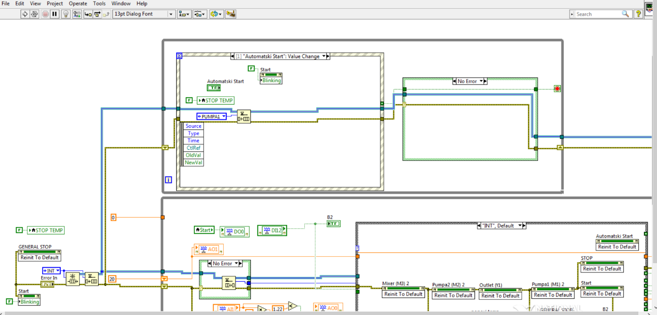

Slika 2

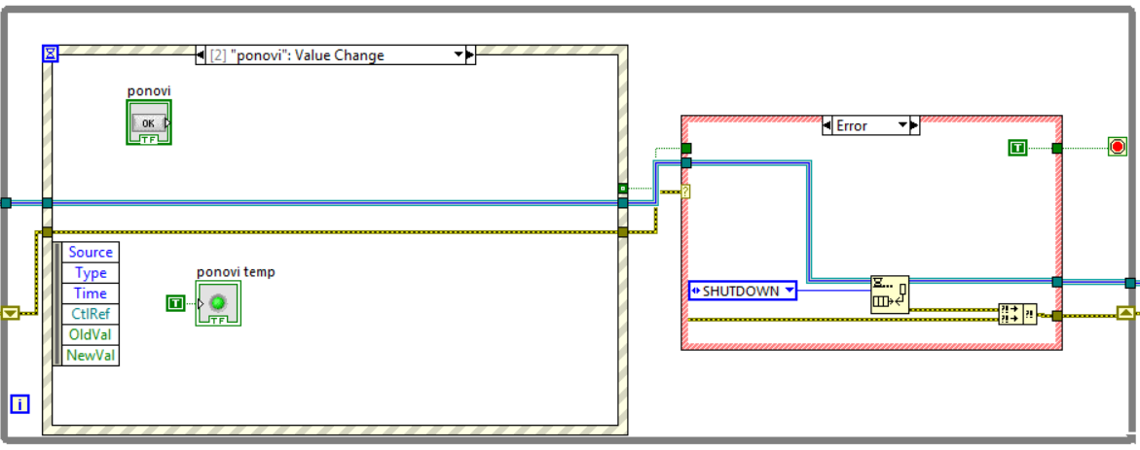

Slika 3

Taster “ponovi” vrši ponovno pokretanje čitavog procesa bez gašenja postrojenja.

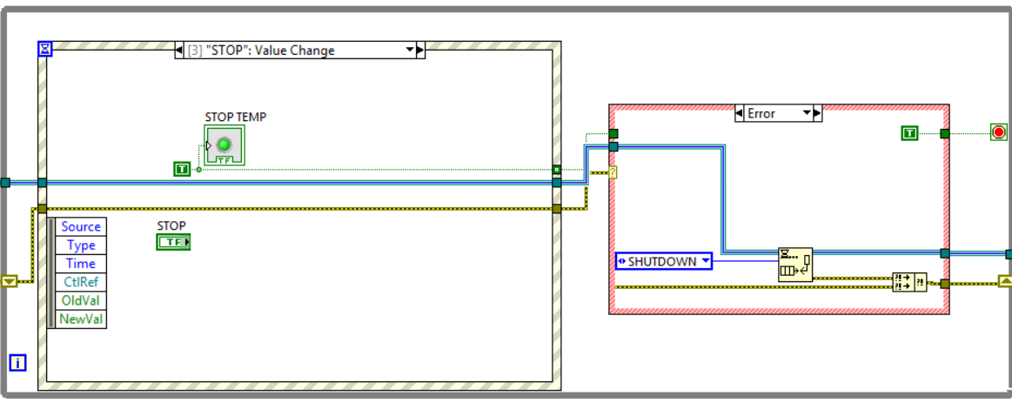

Slika 4

“STOP TEMP” aktivira treptajuću indikaciju i zaustavlja postrojenje nakon završenog ciklusa.

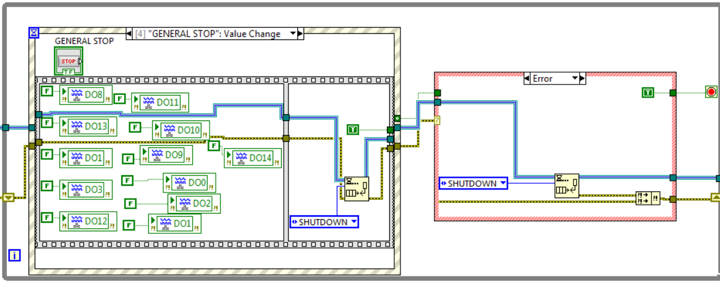

Slika 5

“General Stop” taster je zadužen za gašenje čitavog postrojenja.

Kao što vidimo na slikama, suština *Producer* petlje je da preko registrovane komande podesi rad postrojenja, odnosno *Consumer* petlje. Rad se podešava punjnjem stanja u red(red prvo inicijalizovati). Nakon toga imamo *Error Case* gdje provjeravamo da li je došlo do greške i ukoliko jeste gasimo naše petlje,a time i postrojenje. Rad *Consumer* petlje je prikazan na slikama 6-11.

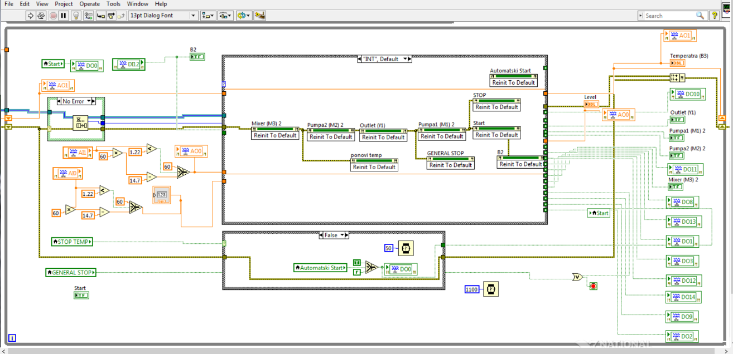

Slika 6

Analizu koda idemo konvencionalno s lijeva na desno. Primjetimo *Error Case*  koji u slučaju greške stavlja na kraj reda stanje *SHUTDOWN* koje gasi petlje, a u slučaju da je sve u redu samo vrši ekstrakciju zadnjeg člana reda. Zatim imamo čitanje DI12 (sensor B2) i upis komande *Start* u DO0. Vrijednosti analognih ulaza čitamo uz skaliranje zbog takvih zahtjeva hardvera. Prvo stanje sistema je “*INIT”* u kojem se vrši inicjalizacija svih komponenata. *STOP TEMP Case* u slučaju aktivacije pali indikaciju u treptajućem režimu, a u slučaju da nije aktiviran program nastavlja dalje sa provjerom aktivacije automatskog režima. I na kraju imamo jednostavan upis u sve potrebne indikatore i ulaze/izlaze.

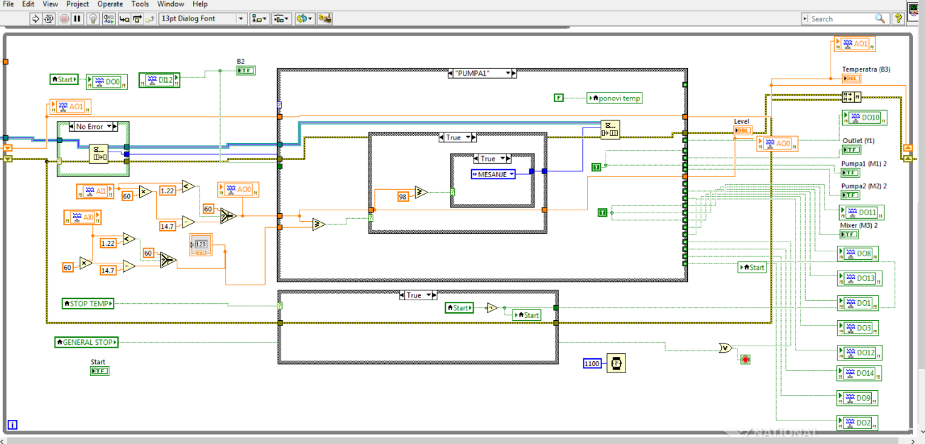

Slika 7

U stanju “*PUMPA1*”aktiviramo punjenje prve komponente smješe i provjeravamo da li smo dostigli zadati odnos u odnosu na drugu komponentu i prelazimo u sledece stanje.

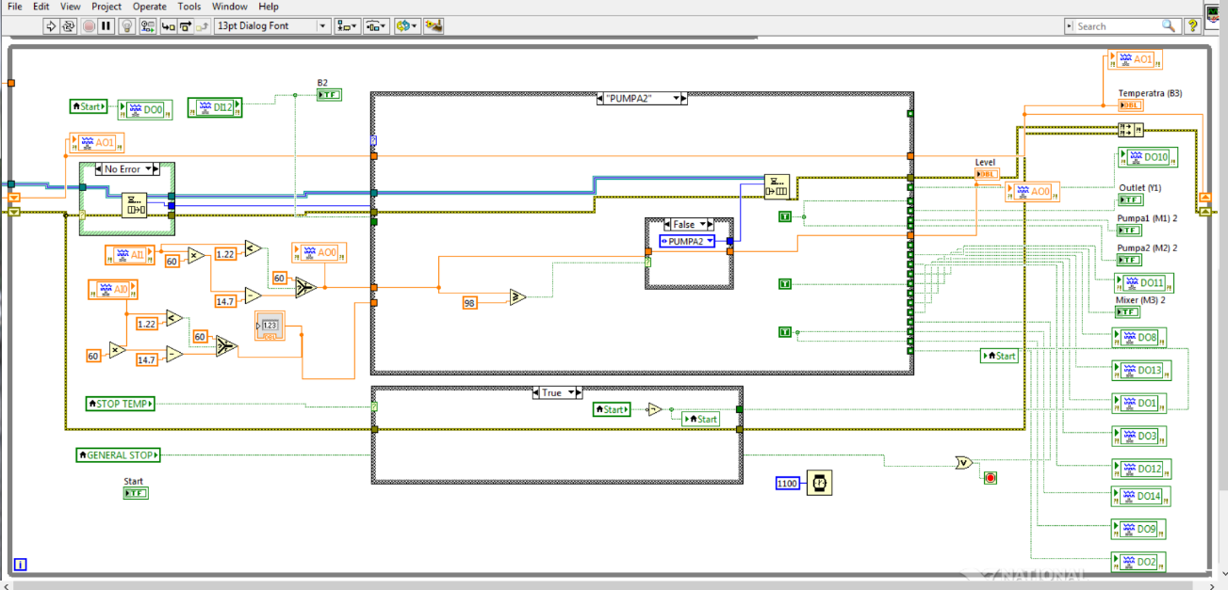

Slika 8

Stanje “*PUMPA2*” vrši dodavanje druge komponente i kada se postigne pun rezervoar prebacuje sistem u stanje “*MESANJE*”.

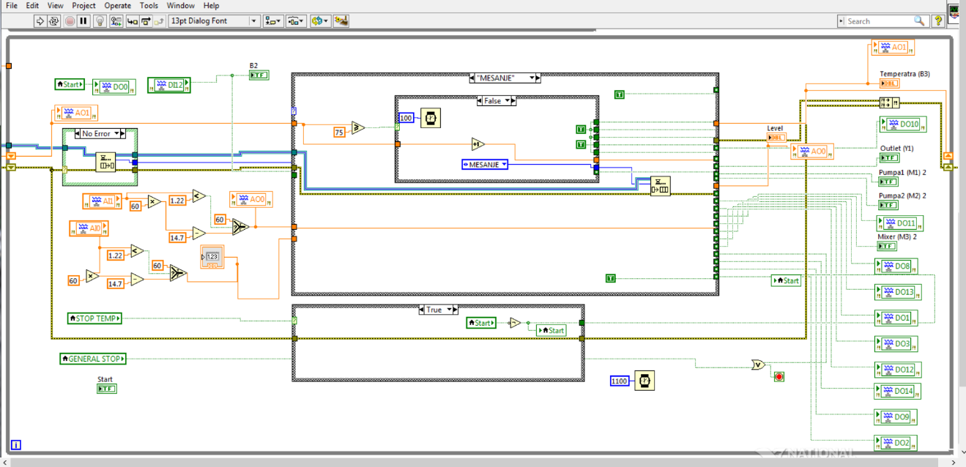

Slika 9

U stanju “*MESANJE*” se vrši aktivacija miksera i zagrijavanje smješe. Kada temperature dostigne 75 stepeni, sistem se prebacuje u stanje “*ODLIV*”, a mikser i grijač se gase.

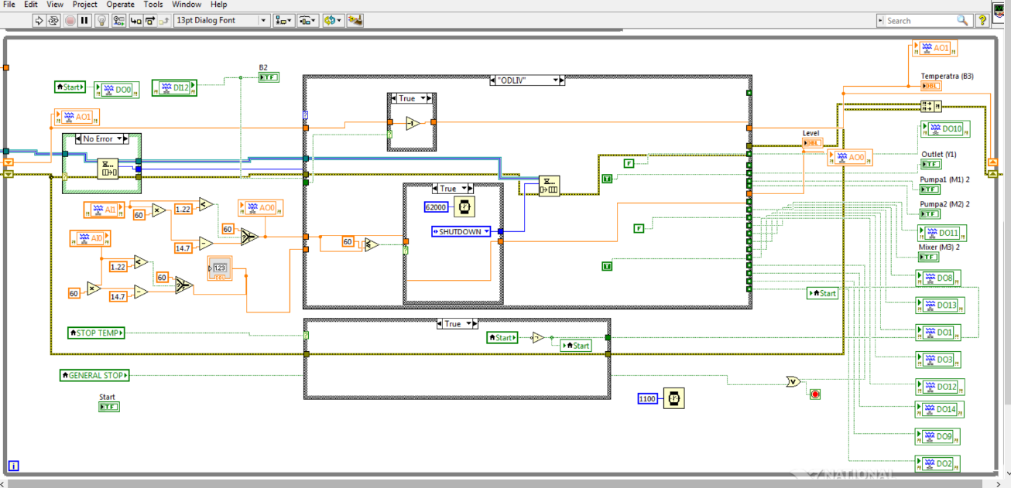

Slika 10

U stanju “ODLIV” se otvara ispusni ventil Y1 i pri isteku smješe iz rezervoara ide u stanje “*SHUTDOWN”*.

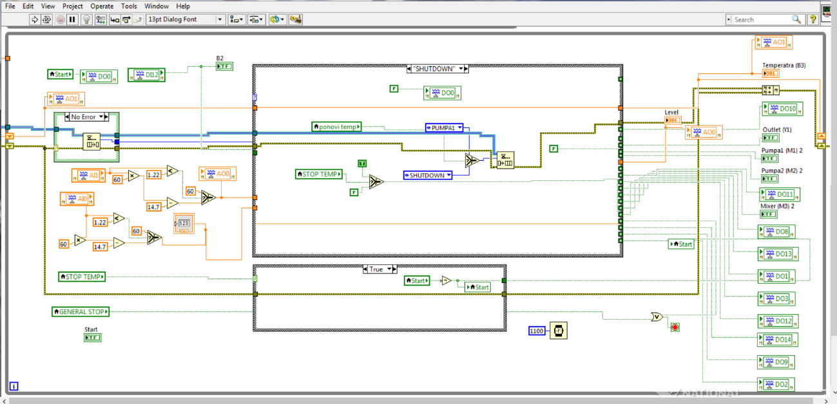

Slika 11

U stanju “*SHUTDOWN*” se ne vrši direktno gašenje sistema nego se vrši provjera da li smo aktivirali taster za ponovno pokretanje, odnosno za ponovni rad postrojenja bez gašenja.

**Zaključak**

Za potrebe ovog projekta hardver koji je korišten je zahtjevao da se vrše skaliranja analognih vrijednosti ulaza i izlaza, odnosno opseg vrijednosti koje se registruju je 1,22-1,8 V.

Promjena temperature je morala biti simulirana zbog neispravnih ulaza/izlaza.

Pražnjenje je takođe moralo biti simulirano preko čekanja (*Wait* blok) zbog pomenutog opsega analognih ulaza/izlaza. Problem je nastajao što je vrijeme koje je bilo potrebno da se isprazni variralo, te je bilo moguće da nastanu greške u sistemu.